Io e il villaggio - Marc Chagall

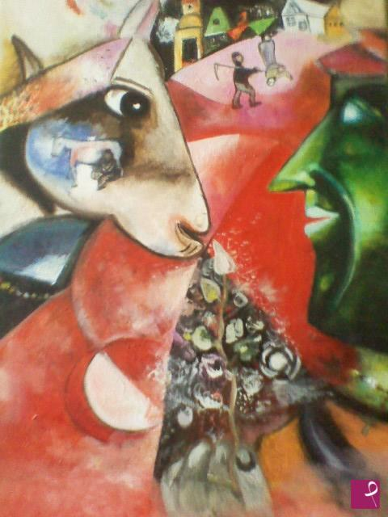

L’opera Io e il villaggio di Marc Chagall realizzata nel 1911, è un olio su tela 191 x 150 centimetri, custodito al MoMA di New York.

Marc Chagall nonostante abbia lasciato la Russia all’inizio della propria carriera, in tutte le sue opere mostra un legame imprescindibile con la sua terra nativa e i paesaggi che la rappresentano. Anche nel Io e il villaggio i riferimenti alle campagne russe, ai suoi ricordi del passato riecheggiano limpidi nella tela.

I soggetti principali nel Io e il villaggio di Marc Chagall sono due profili, quello a destra è sicuramente dello stesso autore rappresentato in verde, mentre quello a sinistra è di una mucca, in tal modo l’autore enfatizza appunto il legame con la sua terra e l’armonia tra il mondo umano e il mondo animale.

La figura in verde nella mano tiene un ramoscello in fiore che probabilmente simboleggia l’albero della vita, mentre tra le due figure in alto vi sono una donna capovolta e un uomo con una falce. Quest’ultimo sicuramente rappresenta la morte. Sempre in alto sono raffigurate delle case alcune dritte, alcune capovolte e una chiesa disposte ad arco quasi come ad indicare la curvatura della terra. In questo modo, a mio parere, l’artista evidenzia la linea sottile che intercorre tra la realtà che viene rappresentata dalla fermezza delle case dritte e della terra, con la fervida e perturbante immaginazione che prende vita in ognuno di noi, rappresentata dalle case rovesciate.